Cerca de Olleros 2770 (Colegiales), tenés varias opciones a muy pocas cuadras para acercarte a revisar y calibrar las ruedas cuando salgas de trabajar:
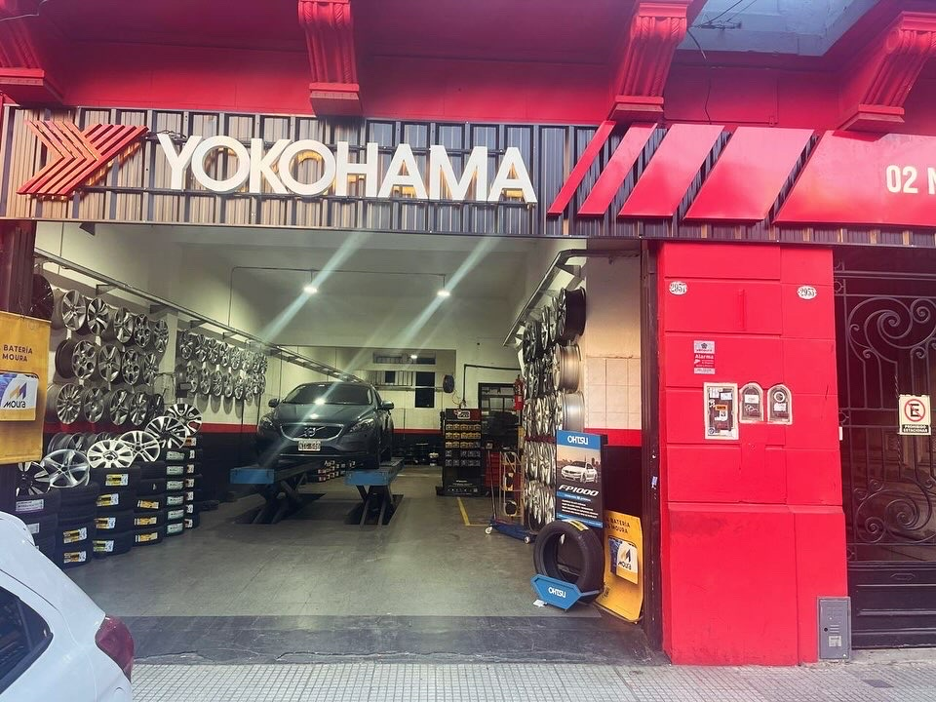
Dos Neumaticos Srl
4,3
🛍️ Comercio
Abierto· Cierre: 19:00
Dos Neumaticos SrlHaz clic para abrir el panel lateral y obtener más información
Ubicada sobre Av. Federico Lacroze 2957, es la opción más directa y cercana si bajás por Lacroze.
- Dirección: Av. Federico Lacroze 2957.
- Horario: Lunes a viernes de 8:00 a 19:00 hs.
- Puntos clave: Excelente opción para calibración rápida y chequeo de presión.
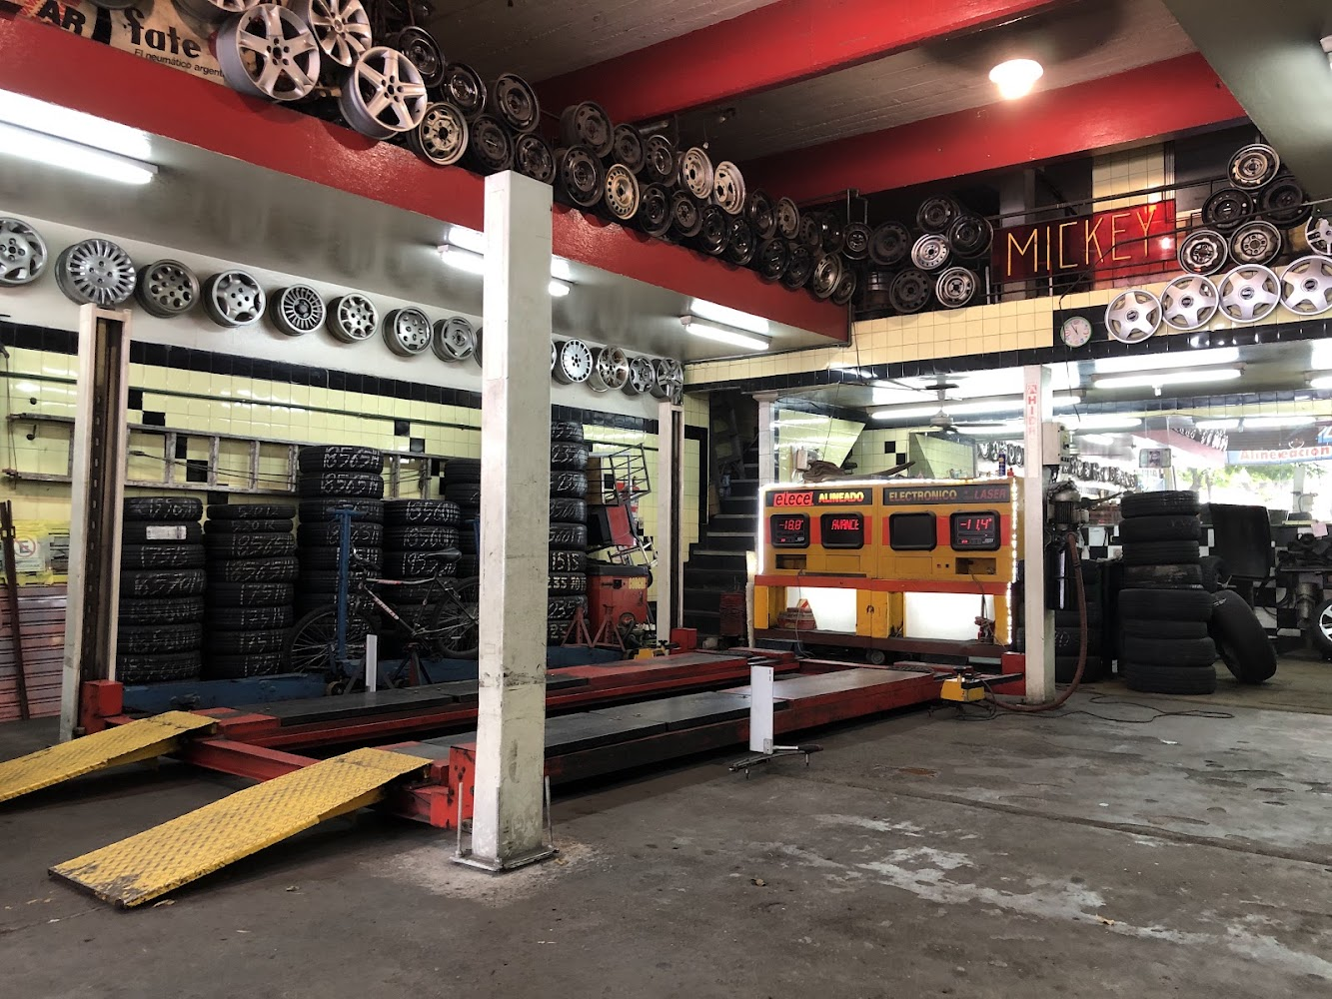
Gomería Mickey
4,5
🚗 Tienda de neumáticos
Abierto· Cierre: 19:00
Gomería MickeyHaz clic para abrir el panel lateral y obtener más información
Ubicada sobre la avenida Álvarez Thomas, es un taller clásico del barrio ideal para resolver imprevistos en pocos minutos.
- Dirección: Av. Álvarez Thomas 349.
- Horario: Lunes a viernes de 8:00 a 19:00 hs.
- Puntos clave: Buena atención para parchar pinchaduras o calibrar en el momento.
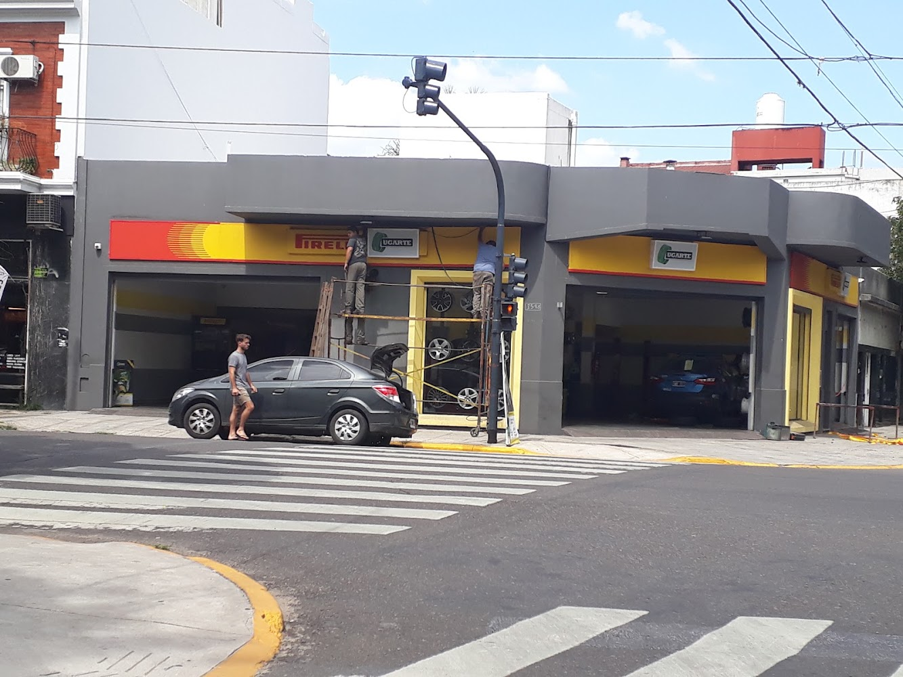
Neumáticos Ugarte - Sucursal Palermo
4,5
🚗 Tienda de neumáticos
Abierto· Cierre: 19:00
Neumáticos Ugarte - Sucursal PalermoHaz clic para abrir el panel lateral y obtener más información
Se encuentra sobre Jorge Newbery, muy accesible cruzando hacia el límite con Chacarita/Palermo.
- Dirección: Av. Jorge Newbery 3596.
- Horario: Lunes a viernes de 8:00 a 19:00 hs.
- Puntos clave: Taller amplio con equipamiento completo para control de neumáticos.
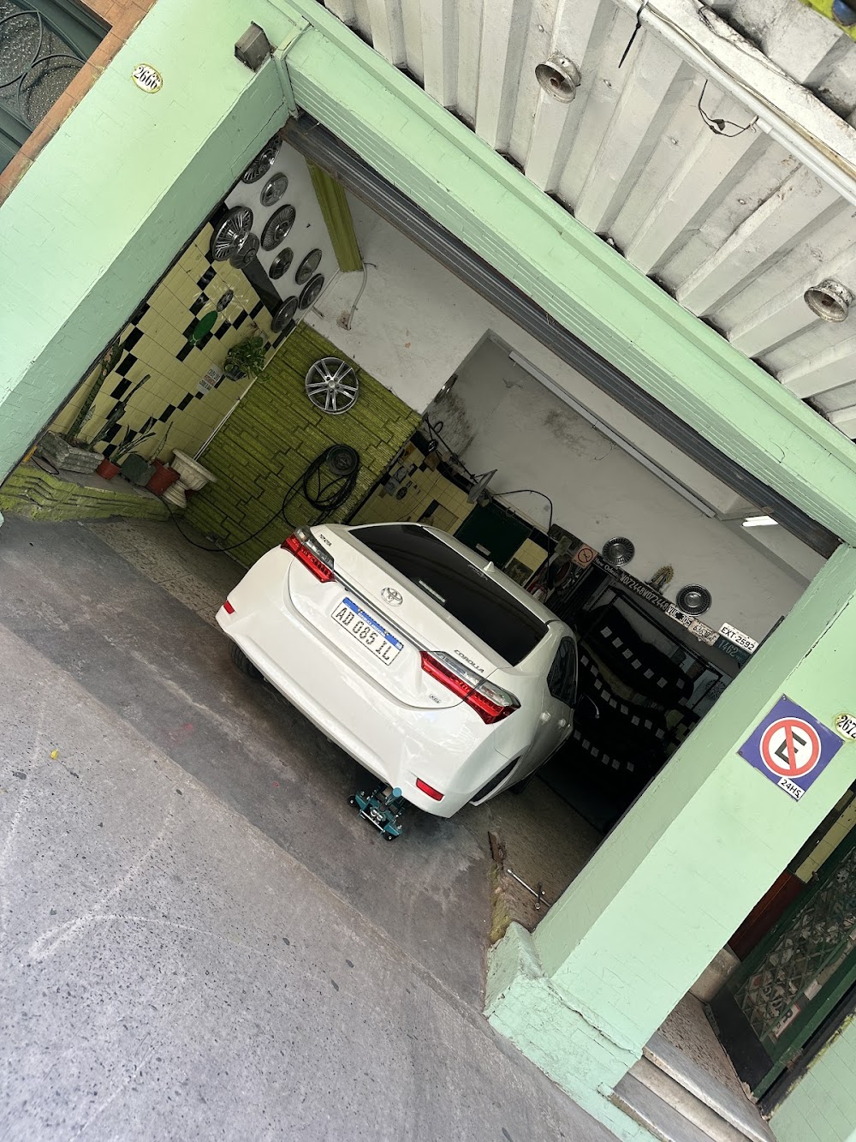
Gomeria Curva
4,8
📍 Tienda de neumáticos
Cerrado· Apertura: 9:00
Gomeria CurvaHaz clic para abrir el panel lateral y obtener más información
Ubicada sobre Av. Dorrego, es una gran alternativa si salís un poco más tarde de lo habitual.
- Dirección: Av. Dorrego 2672.
- Horario: Lunes a viernes de 9:00 a 20:00 hs.
- Puntos clave: Horario extendido hasta las 20:00 hs por si te demorás en la oficina.
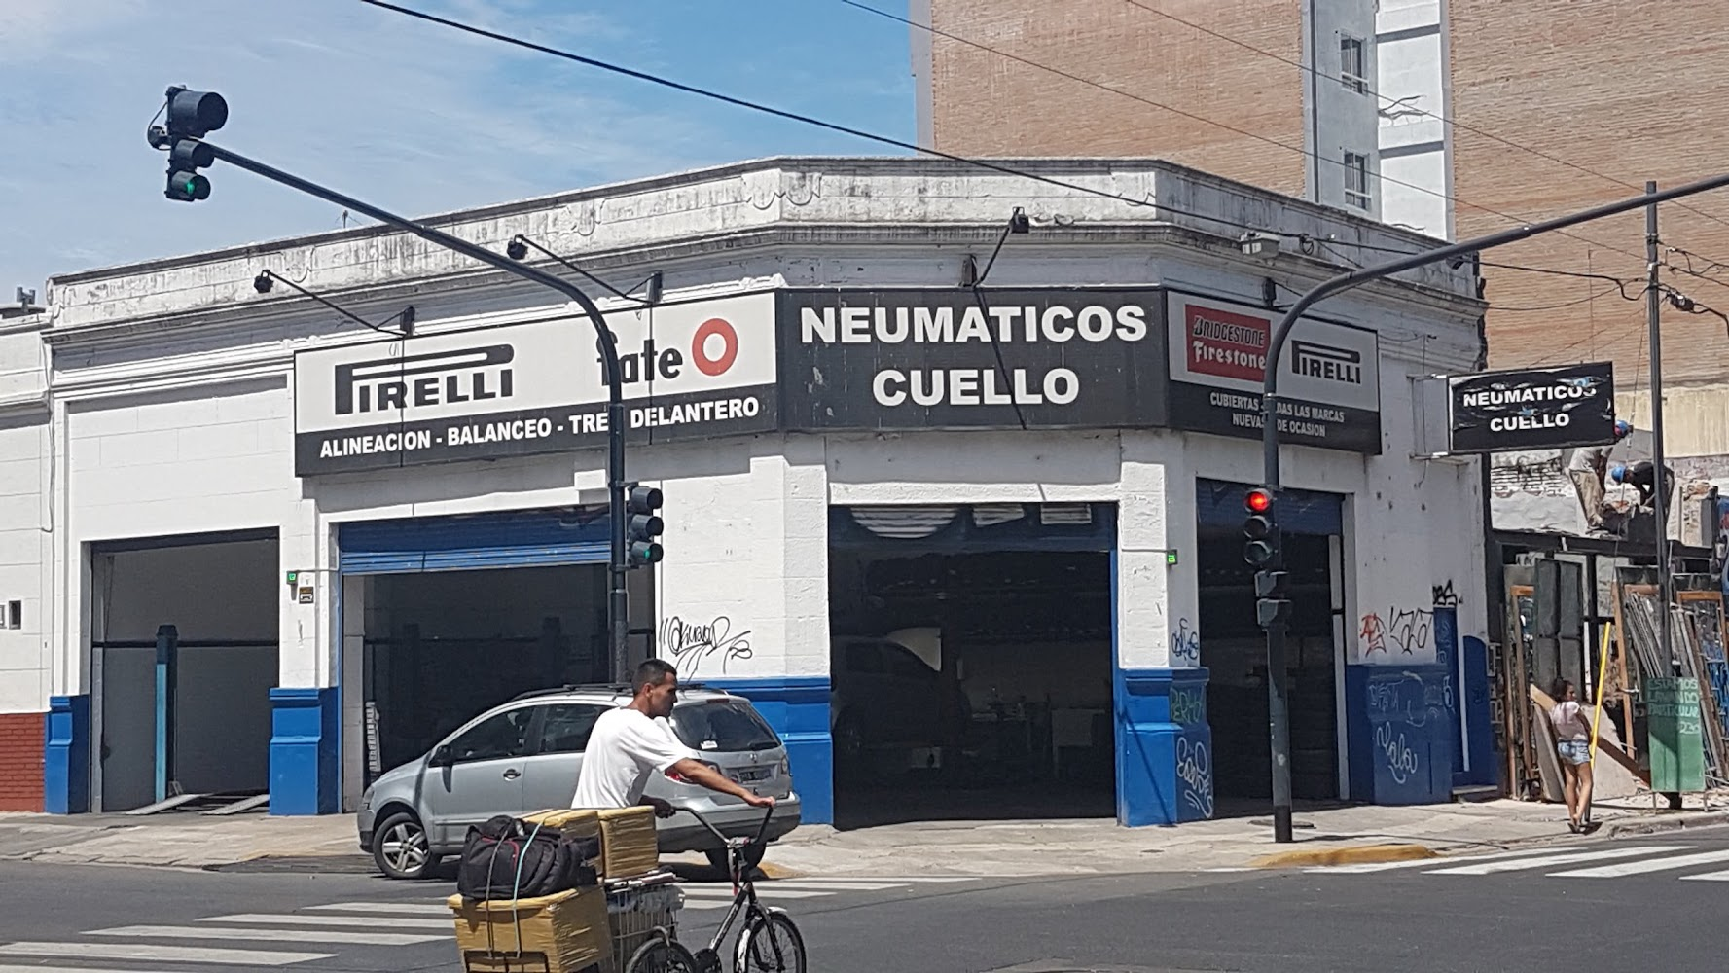
Neumaticos cuello
4,4
🚗 Tienda de neumáticos
Abierto· Cierre: 18:30
Neumaticos cuelloHaz clic para abrir el panel lateral y obtener más información
Ubicada sobre Niceto Vega, cerca de la zona del viaducto.
- Dirección: Cnel. Niceto Vega 5899.
- Horario: Lunes a viernes de 7:30 a 18:30 hs.
- Puntos clave: Servicio rápido de reparación y control de neumáticos.

